Samorząd Gminy Pierzchnica
Radny, Sołtys oraz
Mieszkańcy Sołectwa Maleszowa
serdecznie zapraszają na

które odbędą się w dniu 15 sierpnia 2013 (czwartek)
w sołectwie Maleszowa obok Remizy OSP

Proponowany program:
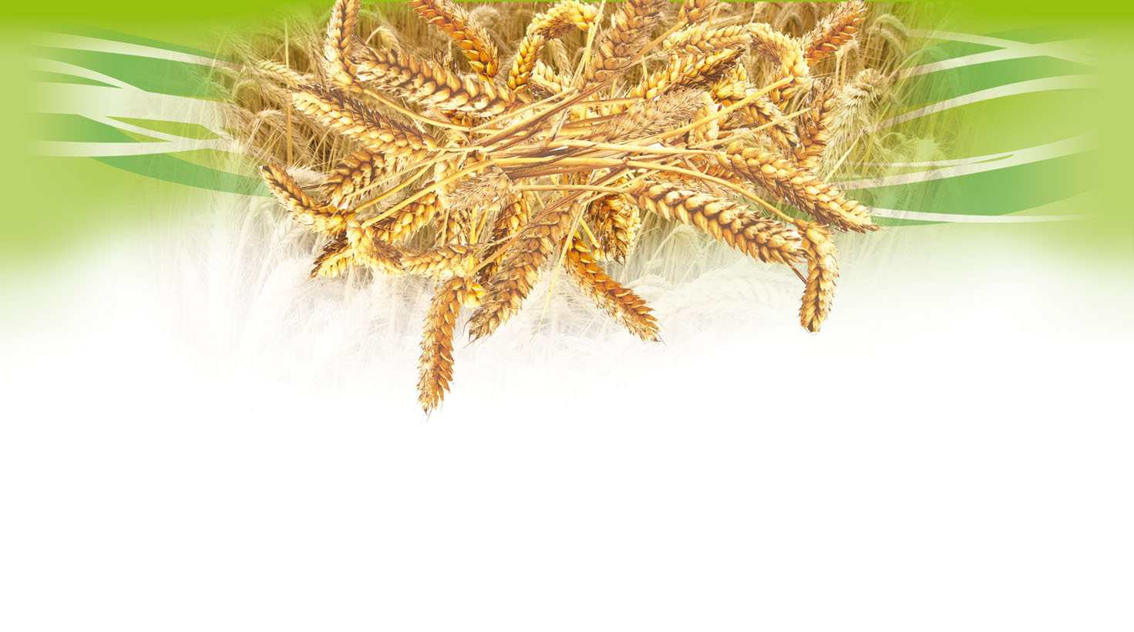
13.00 - Przejście uroczystego korowodu dożynkowego
13.30-14.30 – Msza Święta Polowa
14.30 – 15.00 – Ceremoniał Dożynkowy
15.00-15.30 – Występ Koła Gospodyń Wiejskich z Maleszowej
15.30-16.00 - Występ Zespołu Gumieniczanki
16.00 -16.30 - Występ Zespołu Pierzchniczanki
16.30 -17.00 - Występ Koła Gospodyń Wiejskich z Drugni
17.00 -17.30 – Występ Zespołu Pierzchniczanie
17.30 -18.00 – Występ Zespołu Trio Country
18.00 -19.00 – Konkursy zorganizowane przez Społeczny Ruch Trzeźwości
19.00 – 23.00 – Zabawa Taneczna „Pod Gwiazdami”

